**«Лист – задачник»**

**Задание №1**

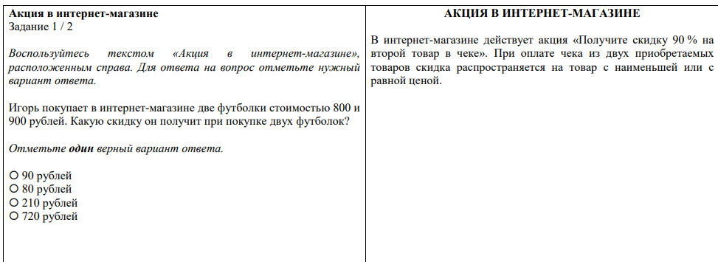

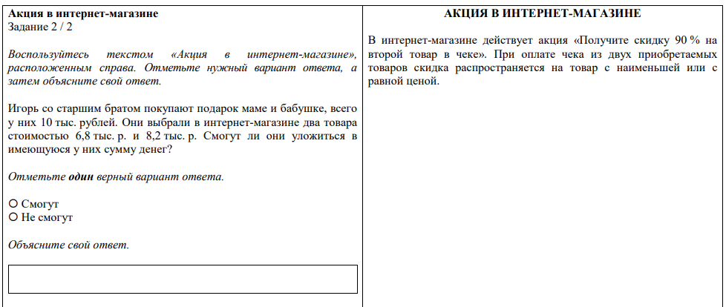

**Задание №2 (работа в группах)**

**Проценты в истории родного края**

1. В следующем году Тюменская область отметит юбилей со своей даты основания. Найдите год основания Тюменской области, если известно, что 25% от этого числа составляют 486 (1944год)
2. Город Тюмень стоит на берегу реки Туры. Ее протяженность составляет 1030 км. Длина участка реки, в пределах территории тюменской области, составляет 25% от общей длины. Какова длина участка реки, протекающего по территории Тюменской области? (260).

**Проценты и мой город:**

1. Заводоуковский городской округ является самым большим по площади городским округом на юге Тюменской области. Его площадь 2976 км², а площадь территории Заводоуковска 32 км². Какую часть от территории ЗГО составляет территория г. Заводоуковска? (1,075%).
2. Заводоуковск получил статус города в 1960 году, тогда его население составляла 8700 человек. По данным переписи населения за 2021 год, теперь население этого города насчитывает 27100 жителей. На сколько процентов выросла численность населения в Заводоуковске? (32,1%)

**Проценты и моя школа**

1. Количество учащихся нашей СОШ №3 насчитывает 1187 человек. Из них примерно 10,45% учащихся – шестиклассники. Сколько шестиклассников в СОШ №3? Ответ округлите до целого.
2. Посчитайте общее количество учащихся в вашем классе. И отдельно посчитайте количество девочек в классе. Какой процент от учеников всего класса составляют мальчики?

**Самостоятельная работа  
(обведи номер варианта и запиши решение задач ниже)**

**1 вариант**

1. Билеты в театр стоили 300 рублей, потом их цена увеличилась на 12%. На сколько рублей увеличилась цена билета?

2. Для компота смешали 3 кг яблок и 7 кг слив. Сколько процентов составляют сливы?

**2 вариант**

1. Купив 1,5 кг груш, девочка истратила 50% своих денег. Сколько кг груш могла бы купить девочка на все деньги?

2. Автобус должен проехать от одного города до другого 50 км. Проехав 30 км, он сделал остановку. Сколько процентов пути он проехал?

Решение:

**Рефлексия**

**«Для меня этот урок…»**

|  |  |  |
| --- | --- | --- |
| ***Урок*** | ***Я на уроке*** | ***Итог*** |
| 1. интересно | 1. работал | 1. понял материал |
| 2. скучно | 2. отдыхал | 2. узнал больше, чем знал |
| 3.безразлично | 3.помогал другим | 3.не понял |